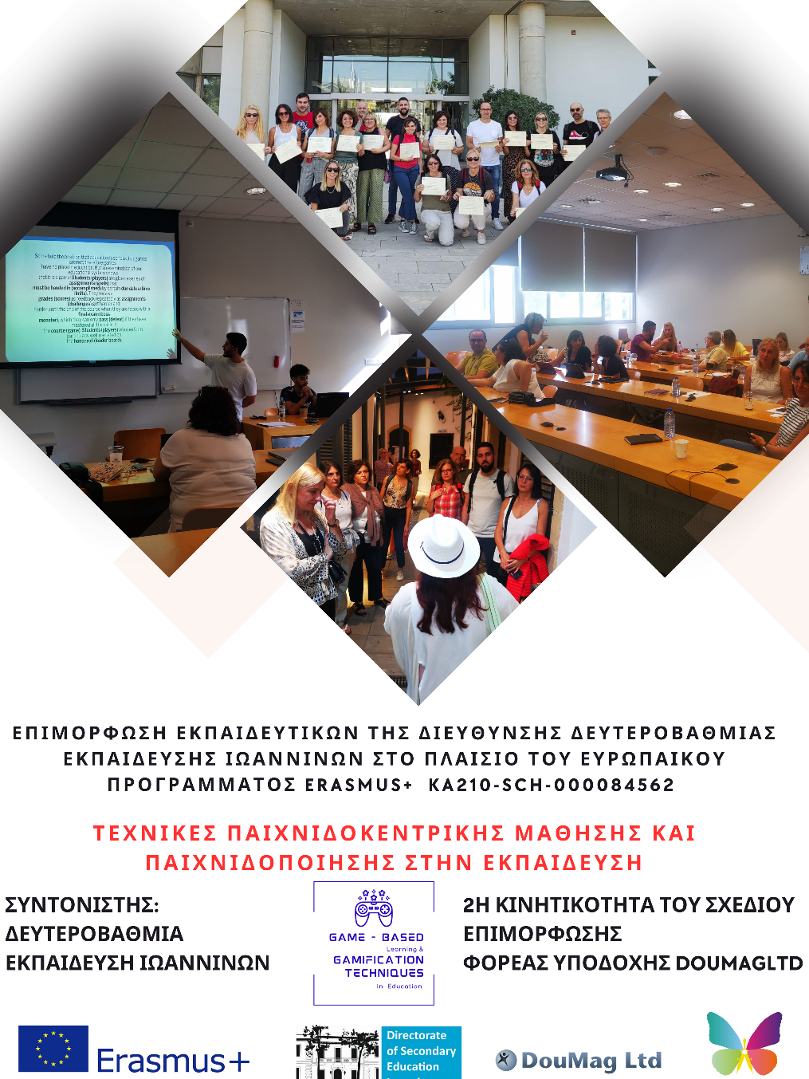
Δελτίο Τύπου
Επιμόρφωση εκπαιδευτικών της Διεύθυνσης Δευτεροβάθμιας Εκπαίδευσης Ιωαννίνων στο πλαίσιο του ευρωπαϊκού προγράμματος Erasmus+ KA210-SCH-000084562
Στο πλαίσιο του εγκεκριμένου ευρωπαϊκού προγράμματος Erasmus+ KA210-SCH-000084562 με τίτλο: “Τεχνικές Παιχνιδοκεντρικής Μάθησης και Παιχνιδοποίησης στην Εκπαίδευση” που συντονίζει η Διεύθυνση Δευτεροβάθμιας Εκπαίδευσης Ιωαννίνων, ολοκληρώθηκε η 2η κινητικότητα του σχεδίου, η οποία αφορούσε την επιμόρφωση εκπαιδευτικών από την Ελλάδα (Δ.Δ.Ε. Ιωαννίνων), την Κύπρο και την Ιταλία με τίτλο “Η Παιχνιδοκεντρική Μάθηση στην Εκπαίδευση” (φορέας υποδοχής: DouMag Ltd) στη Λευκωσία της Κύπρου από τις 22 Οκτωβρίου έως και τις 27 Οκτωβρίου 2023.
Στην εκπαίδευση από τη Δ.Δ.Ε. Ιωαννίνων συμμετείχαν οι εκπαιδευτικοί:
- Αγγέλης Γεώργιος
- Βαρτζιώτη Ειρήνη
- Γεωργάκη Χαρά
- Θεοδώρου Μαίρη
- Μπάσιος Αθανάσιος
- Σταλίκα Μαρούλα

Το Gamification αναφέρεται στη χρήση στοιχείων παιχνιδιού στον εκπαιδευτικό χώρο, με σκοπό να καταστεί η μαθησιακή διαδικασία πιο ενδιαφέρουσα και πιο διασκεδαστική για τους μαθητές. Κατά τη διάρκεια του πρώτου τριημέρου εκπαίδευσης οι συμμετέχοντες εκπαιδευτικοί ανακάλυψαν τη θεωρία και την έννοια της «εμπειρίας», κάτι που καθιστά τα παιχνίδια τόσο ελκυστικά. Στη συνέχεια, εκπαιδεύθηκαν στη μηχανική των ψηφιακών παιχνιδιών και είχαν την ευκαιρία να μελετήσουν μια περίπτωση παιχνιδιού για εκπαιδευτικούς σκοπούς. Ακολούθησε ένα εργαστήριο σχεδιασμού εκπαιδευτικού παιχνιδιού, όπου οι εκπαιδευτικοί είχαν την ευκαιρία να σχεδιάσουν τα δικά τους παιχνίδια.
Στο ίδιο διάστημα οργανώθηκε μια περιήγηση στη Λευκωσία και μια πολιτιστική επίσκεψη στο χωριό Λέφκαρα, προσφέροντας μια ακόμη ευκαιρία για πολιτιστική εμβάθυνση μέσα από τη γνώση της ιστορίας και του πολιτισμού της χώρας υποδοχής.
Την τελευταία ημέρα, παρουσιάστηκαν οι εργασίες που είχαν προετοιμάσει οι εταίροι σχετικά με τη δημιουργία του εκπαιδευτικού οδηγού. Επίσης, συζητήθηκαν και σχεδιάστηκαν τα επόμενα βήματα. Η συγκέντρωση περιεχομένου και πληροφοριών από τους εταίρους και η αξιολόγηση της πορείας των εργασιών ήταν κρίσιμης σημασίας για τη συνέχεια του έργου. Ο τελικός οδηγός θα διαδοθεί στις χώρες κάθε εταίρου μέσω των σχολικών ιδρυμάτων και θα συμβάλει στην αναβάθμιση της εκπαιδευτικής διαδικασίας.
Η κινητικότητα της Κύπρου αναμένεται να έχει ευρύτερο αντίκτυπο, βοηθώντας τους συμμετέχοντες να αποκτήσουν νέες δεξιότητες και τεχνικές που θα ενισχύσουν την εκπαιδευτική διαδικασία στις χώρες τους. Αποτελεί ένα σημαντικό βήμα προς την αναβάθμιση της εκπαίδευσης και την προώθηση της καινοτομίας στη διδασκαλία.

